北京工业大学
2025- 2026学年 第1学期
计算机学院 信息安全 专业
课程名称： | 数据结构课程设计
报告性质： | 课程设计报告
学号： | 23072022 | 姓名： | 王佳伟
任课教师： | 苏航 | 课程性质： | 必 修
学分： |  | 学时：
班级： | 23072022 | 成绩：
教师评语：
年 月 日
目录
1 需求分析 3
1.1 系统功能需求描述 3
1.1 数据处理需求 3
1.2 开发与运行环境 3
1.3 用户界面设计 4
2 数据结构设计 4
2.1 主要数据结构定义 4
2.2 程序整体结构与模块功能 5
3 详细设计 7
3.1 排序模块详细设计 7
3.2 图论模块详细设计 14
3.3 后端智能服务详细设计 22
4 测试 25
4.1 测试环境与策略 25
4.2 排序模块测试 25
4.3 图论模块测试 26
4.4 测试总结 27
5 总结与提高 27
5.1 程序开发体会与收获 27
5.2 遇到的问题与解决情况 28
5.3 软件工程规范与部署实践 28
5.4 自我评价与未来展望 29

需求分析

系统功能需求描述
本课程设计旨在构建一个名为 "Algorithm Visualizer" 的数据结构与算法可视化演示平台。该系统通过图形化界面动态呈现抽象算法的执行逻辑，核心功能主要划分为排序算法与图论算法两大模块，同时辅以专业的系统管理功能。
在排序算法模块中，系统需支持冒泡排序 (Bubble Sort)、选择排序 (Selection Sort)、插入排序 (Insertion Sort) 以及快速排序 (Quick Sort) 四种经典算法。为了模拟真实的实验环境，系统需要提供灵活的数据控制功能，允许用户通过滑块自定义数组大小（如 20~100）并一键生成随机数组。在演示过程中，系统应以动态柱状图的形式直观展示数据，并支持通过“动画延迟”滑块实时调节算法执行速度，以便用户观察每一次数据的比较与交换细节。
在图论算法模块中，系统需重点实现广度优先搜索 (BFS) 和深度优先搜索 (DFS) 的可视化遍历。与常规演示不同，本系统要求实现“多维视图同步”功能：即在主视图展示节点拓扑结构的同时，右侧需实时联动显示对应的邻接矩阵 (Adjacency Matrix) 和 邻接表 (Adjacency List)。此外，图论模块需具备完备的编辑能力，支持用户自定义添加节点、设置带权重的边，或直接生成随机连通图，以满足不同测试场景的需求。
为了增强系统的交互深度，除常规的 GUI 按钮操作外，系统还需集成命令行交互 (CLI) 功能。用户应能在底部控制台输入如 gen 20、run bfs 等指令直接控制程序，实现键盘流操作。同时，系统需提供状态持久化功能，支持将当前的画布状态（数组或图结构）保存为本地文件，并能随时打开恢复，方便用户中断与继续实验。

数据处理需求
系统核心需要处理的数据结构分为线性与非线性两类。 首先是线性数据，主要服务于排序模块。系统需维护一个动态整型数组，并实时监控该数组中元素的索引变化、数值大小对比以及交换状态，这些数据流将直接驱动前端柱状图的高度变化与颜色高亮（如区分“比较中”与“已就绪”的数据）。 其次是复杂的图结构数据，系统需定义节点（Node）对象与边（Edge）对象。节点数据包含唯一的 ID 标识及在画布上的 (x, y) 坐标信息；边数据则需包含起点、终点及权重值。系统必须保证底层图数据与上层三种视图（拓扑图、矩阵、链表）的强一致性，任何一处的增删改操作都需即时同步至所有视图。 此外，系统还需处理文本指令数据，需要内置解析引擎对用户输入的字符串命令进行正则匹配与参数提取，将其转换为内部的函数调用信号。

开发与运行环境
本项目的开发遵循主流的前后端分离架构，以确保系统的可扩展性与跨平台能力。
后端服务：采用 Java 语言，基于 Spring Boot 框架构建，支持大语言模型交互功能。
前端交互：基于 Vue.js 框架开发，利用其响应式特性实现界面的实时更新，配合Vue 3 原生内置组件 + 原生 CSS 过渡完成复杂的动画渲染。
开发工具：使用 Vscode 作为主要集成开发环境。
运行平台：系统最终发布为 Web 应用，用户无需安装专用客户端，通过 Chrome、Edge 等支持 HTML5 标准的现代浏览器即可访问运行。

用户界面设计
用户界面的设计遵循“专业、简洁、高可视性”的原则。系统首页采用卡片式入口设计，清晰引导用户进入不同算法模块。
排序界面采用“上-中-下”布局：顶部为参数控制与算法选择栏；中部为可视化演示区，使用蓝色柱状图展示数据，且在算法运行时对关键元素进行颜色高亮；底部为统一的命令行窗口。
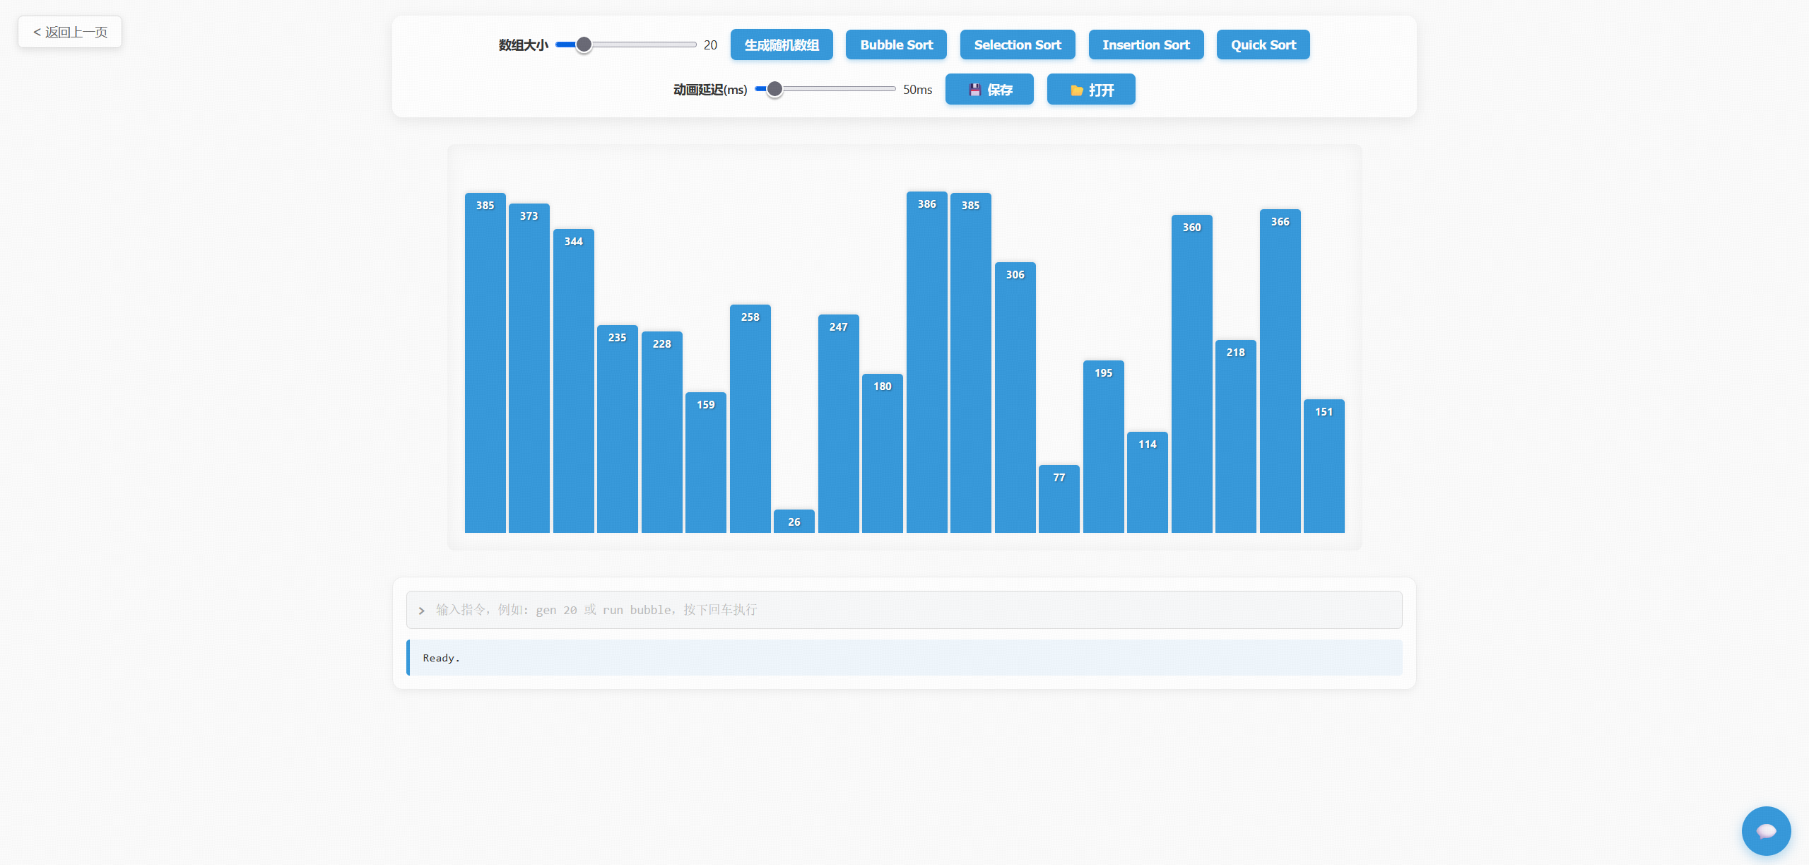
- 排序界面
图论界面则采用更为复杂的“分栏布局”：左侧占据主要视窗，用于绘制可交互的拓扑网络图，支持节点的拖拽与连线；右侧为数据面板，上下排列展示邻接矩阵与邻接表，矩阵中的数值与单元格颜色需随遍历过程实时变化，从而直观地揭示图算法的数学本质。
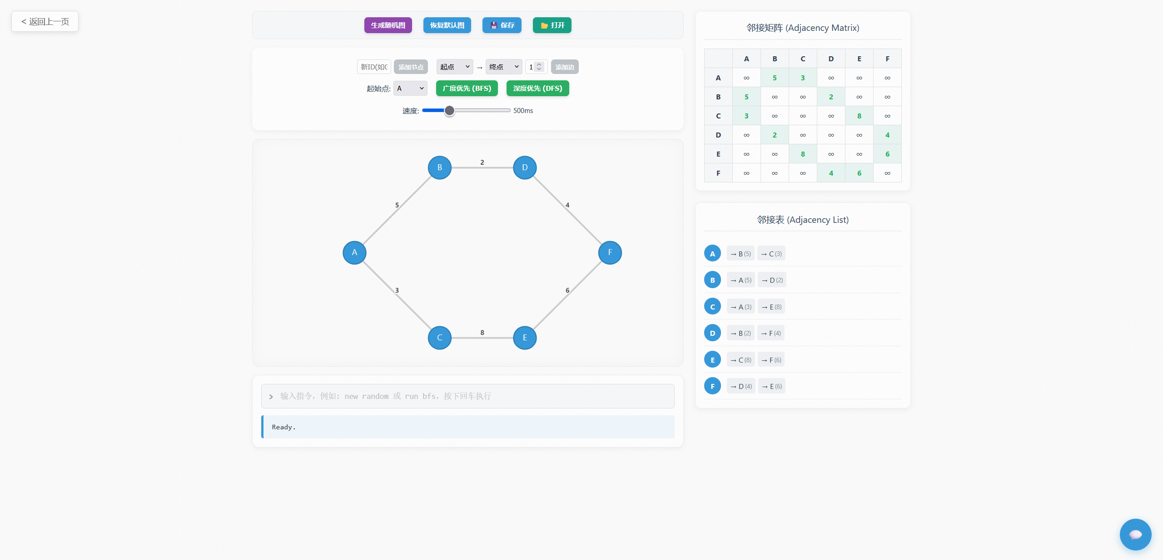
- 排序界面

数据结构设计

主要数据结构定义
本系统的数据结构设计核心在于兼顾“算法逻辑的严谨性”与“前端渲染的响应性”。由于系统采用 Vue.js 框架，基础数据载体主要基于响应式对象（Reactive Objects）构建，具体分为图论与排序两大子系统。

排序模块的数据结构
排序模块的数据核心是一个线性表（Linear List），在代码中实现为包含对象的数组。与普通整数数组不同，为了在 DOM 渲染中维持元素的身份一致性（Identity），数组中的每个元素被设计为 { id, value } 格式的对象。其中 id 作为 Vue 渲染列表时的唯一键值（Key），确保了当发生数组元素交换时，浏览器能够平滑地移动柱状图 DOM 节点，而非销毁重绘。
为了将毫秒级的排序过程转化为肉眼可见的动画，系统引入了多维状态标记向量。这包括 yellowIndices（用于标记正在比较的元素下标）、redIndices（用于标记正在交换的元素下标）、greenIndices（标记已有序区域）以及 purpleIndices（用于标记快速排序中的枢轴 Pivot 或选择排序中的当前最值）。算法执行时，实际上是在不断修改这些状态向量，配合异步等待函数，从而实现“数据驱动动画”的效果。

图论模块的数据结构
在图论算法演示中，系统采用了邻接表（Adjacency List）与对象集合相结合的存储方式。 图的基本单元被定义为 Node（节点）与 Edge（边）两类对象。Node 对象不仅包含用于算法标识的 id 属性，还封装了用于画布渲染的几何属性 x 和 y 坐标。Edge 对象则严格定义了图的拓扑关系，包含 source（起点ID）、target（终点ID）以及 weight（权重），其中权重的设计为后续扩展最短路径等算法预留了接口。
为了优化 BFS 和 DFS 遍历算法的执行效率，系统并未直接在原始边数组上进行遍历，而是在算法执行前动态构建了一个邻接表。该结构基于 JavaScript 的 Map 对象实现，键为节点 ID，值为包含所有邻接边信息的数组。这种设计将查找任意节点邻居的时间复杂度优化至 O(1)，显著提升了算法在密集图中的表现。此外，为了实现可视化过程中的状态追踪，系统维护了 highlightedNodes（高亮节点）、visitedNodes（已访问节点）和 queuedNodes（队列中节点）等状态数组，这些数组充当了算法执行过程中的“快照”，驱动前端视图实时更新颜色。

程序整体结构与模块功能
系统整体采用组件化（Component-Based）与组合式函数（Composables）相分离的架构设计，实现了视图层与逻辑层的高度解耦。
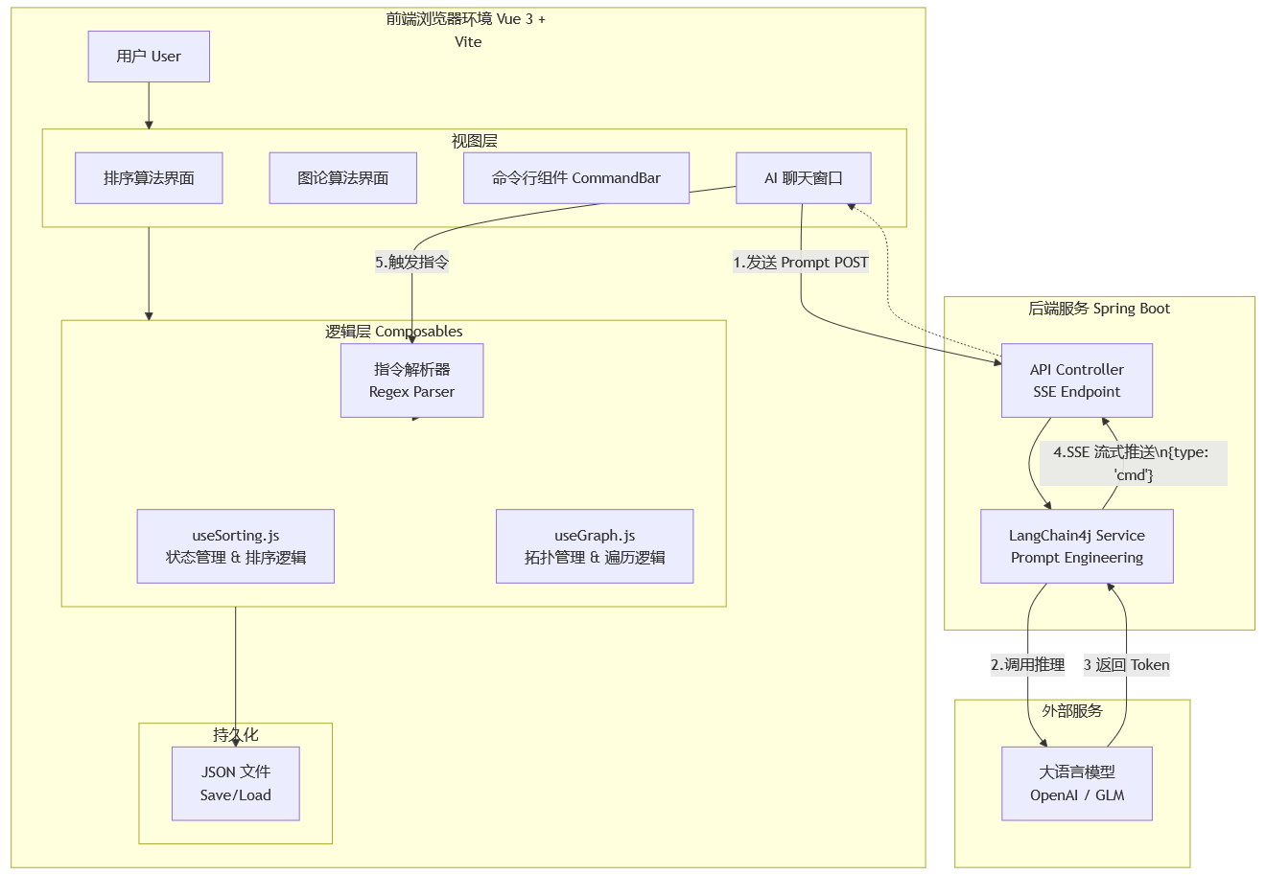
- 系统架构图

逻辑层是系统的核心，由 useGraph.js 和 useSorting.js 两个独立的模块构成。
useGraph 模块：封装了图的所有拓扑操作与算法实现。它内部维护了图的完整状态，提供了 addNode 和 addEdge 方法用于图的动态构建，并内置了 generateRandomGraph 函数用于生成测试数据。核心的 runBFS 和 runDFS 函数采用异步编程模型（Async/Await），通过在递归或循环步骤中插入 sleep 延迟，将原本瞬间完成的遍历过程转化为可观测的步骤序列。
useSorting 模块：负责排序算法的调度。它通过 triggerSort 统一接口接收外部指令，分发至冒泡、选择、插入或快速排序的具体实现函数。该模块还包含了一个通用的状态复位机制 resetState，确保每次算法运行前都能清理上一轮的可视化残留。

交互与指令解析系统（CLI Subsystem）
为了提升系统的专业性，程序集成了一个基于文本流的指令解析引擎。executeCommand 函数充当了系统的“指令总线”，它接收用户输入的原始字符串，利用正则表达式进行词法分析，提取出 Action（动作，如 gen、run）与 Param（参数）。该解析器具备容错能力，能够捕获非法参数或未知指令，并通过 isCommandError 状态反馈给用户。这种设计使得系统能够同时支持 GUI 按钮点击与 CLI 键盘输入两种交互模式，增强了系统的灵活性。

持久化模块
系统并未依赖后端数据库进行存储，而是设计了一套基于 JSON 序列化的前端持久化方案。saveGraphData 和 saveSortingData 函数会将当前的内存状态（包括拓扑结构、数组内容及配置参数）序列化为 JSON 字符串，并利用浏览器的 Blob 对象与 URL.createObjectURL 接口动态生成下载链接，实现数据的本地保存。相应地，加载函数则利用 FileReader API 读取本地文件并反序列化恢复现场，完成了数据流的闭环。

详细设计

排序模块详细设计
排序模块采用 Vue 3 的 Composition API 进行封装，核心逻辑位于 useSorting.js 文件中。该模块不单纯执行排序计算，而是将算法执行过程转化为可视化的“状态流”。

局部数据结构说明
为了支持动态可视化渲染，本模块设计了以下关键的局部数据结构：

可视化数组对象 (Array Item Object)
定义：排序的主体数据不仅仅是简单的数字，而是封装了唯一标识符的对象 { id: Number, value: Number }。
用途：id 作为 Vue 渲染列表 (v-for) 的 key，确保在数组元素发生交换（Swap）时，DOM 节点能够利用 Vue 的 <transition-group> 机制产生平滑的位移动画，而不是被销毁重建。

newArray.push({
id: i,
value: Math.floor(Math.random() * (maxValue - minValue + 1)) + minValue
});

颜色状态集合 (Color State Sets)
系统维护了四个响应式数组，用于实时描述算法当前的执行焦点。
yellowIndices (比较集合)：存储当前正在进行比较的两个元素的下标。前端渲染为黄色。
redIndices (交换集合)：存储当前判定需要交换位置的两个元素的下标。前端渲染为红色。
purpleIndices (标记集合)：存储算法中的特殊位置，如快速排序中的枢轴（Pivot）或选择排序中的当前最小值下标。前端渲染为紫色。
greenIndices (有序集合)：存储已经确定最终位置的元素下标。前端渲染为绿色。
指令状态机 (Command State)
commandOutput (String)：存储 CLI 控制台的反馈信息。
isCommandError (Boolean)：标识上一条指令是否执行失败，用于控制输出文本的样式（红色警告）。

const getBarColor = (index) => {
if (redIndices.value.includes(index)) return '#e74c3c';
if (greenIndices.value.includes(index)) return '#2ecc71';
if (yellowIndices.value.includes(index)) return '#f1c40f';
if (purpleIndices.value.includes(index)) return '#9b59b6';
return '#3498db';
};

核心算法流程设计
本系统采用了 Async/Await + Promise 的模式来实现算法的可视化暂停。与传统排序不同，算法每执行一步关键操作（比较或交换），都会调用 await sleep(ms) 挂起当前线程，等待视图更新。

// --- 动画辅助函数 ---
const highlightCompare = async (i, j) => {
clearHighlights();
yellowIndices.value = [i, j];
await sleep(animationDelay.value);
}

const performSwap = async (i, j) => {
clearHighlights();
redIndices.value = [i, j];
await sleep(animationDelay.value);

let temp = array.value[i];
array.value[i] = array.value[j];
array.value[j] = temp;

await sleep(animationDelay.value);
redIndices.value = [];
};

通用排序执行器 (runSortAlgorithm)
这是一个高阶包装函数，负责算法生命周期的管理。
前置处理：检查是否正在排序 (isSorting)，防止重入；重置所有颜色状态 (resetState)。
执行过程：调用具体的算法函数（如 bubbleSort），捕获可能出现的运行时错误。
后置处理：算法结束后，将全数组标记为绿色 (greenIndices)，并释放互斥锁 (isSorting = false)。

const runSortAlgorithm = async (algorithmFn) => {
console.log(`isSorting.value: ${isSorting.value}, array length: ${array.value.length}`);
if (isSorting.value || array.value.length === 0) return;
isSorting.value = true;
resetState();
try {
await algorithmFn();
clearHighlights();
greenIndices.value = [...Array(array.value.length).keys()];
} catch (e) {
console.error("Sorting error:", e);
} finally {
isSorting.value = false;
}
}

冒泡排序流程 (Bubble Sort Flow)
Step 1: 初始化外层循环 i 从 0 到 length-1。
Step 2: 初始化内层循环 j 从 0 到 length-1-i。
Step 3 (比较): 将 j 和 j+1 加入 yellowIndices，暂停一帧。
Step 4 (判断): 若 array[j] > array[j+1]：
将 j 和 j+1 加入 redIndices。
暂停一帧（展示红色警告）。
交换内存中的数组元素 array[j] 与 array[j+1]。
暂停一帧（展示物理交换完成）。
清空 redIndices。
Step 5: 内层循环结束，将 length-1-i 加入 greenIndices（标记该位置已由最大值占据）。
Step 6: 外层循环结束，将剩余的第 0 位标记为绿色，排序完成。

const bubbleSort = async () => {
let len = array.value.length;
for (let i = 0; i < len - 1; i++) {
for (let j = 0; j < len - 1 - i; j++) {
await highlightCompare(j, j + 1);
if (array.value[j].value > array.value[j + 1].value) {
await performSwap(j, j + 1);
}
}
greenIndices.value.push(len - 1 - i);
}
greenIndices.value.push(0);
};

快速排序分区流程 (Quick Sort Partition Flow)
快速排序的可视化难点在于“枢轴”的展现，本程序采用了双向扫描法以模拟经典算法逻辑，流程如下：Step 1 (选枢轴): 计算中间位置 mid，将其加入 purpleIndices（紫色高亮），暂停以示选中。Step 2 (归位): 将枢轴元素交换到数组末尾 (high)，并将该处的数值暂存为比较基准。Step 3 (双向扫描): 定义左指针 l 从 low 开始，右指针 r 从 high - 1 开始，向中间靠拢：左查: l 向右移动，直到找到大于枢轴的元素（高亮比较过程）。右查: r 向左移动，直到找到小于枢轴的元素（高亮比较过程）。交换: 若此时 l <= r，则交换 l 与 r 位置的元素（伴随红色高亮动画），保证小元素在左，大元素在右。Step 4 (还原): 扫描结束（l 与 r 交错）后，将枢轴从末尾 high 交换回 l 的位置。此时枢轴左侧均小于它，右侧均大于它。Step 5: 返回枢轴的最终下标 l，并将其加入 greenIndices（绿色锁定）。
const selectPivot = (low, high) => {
return Math.floor((low + high) / 2);
}

const partition = async (low, high) => {
let midIndex = selectPivot(low, high);
purpleIndices.value = [midIndex];
await sleep(animationDelay.value);

// 先把枢轴放到最右边
if (midIndex !== high) {
await performSwap(midIndex, high);
}

let pivotValue = array.value[high].value;
let l = low;
let r = high - 1; // 注意这里，从 high-1 开始，因为 high 是枢轴

while (l <= r) {
// 左边找大的
while (l <= r && array.value[l].value < pivotValue) {
await highlightCompare(l, high);
l++;
}
// 右边找小的
while (l <= r && array.value[r].value > pivotValue) {
await highlightCompare(r, high);
r--;
}

if (l <= r) {
await performSwap(l, r);
l++;
r--;
}
}
// 最后把枢轴放回中间
await performSwap(l, high);
return l;
}

const quickSortRecursive = async (low, high) => {
if (low < high) {
let pi = await partition(low, high);
greenIndices.value.push(pi);
await sleep(animationDelay.value);
await quickSortRecursive(low, pi - 1);
await quickSortRecursive(pi + 1, high);
}
}

const quickSort = async () => {
await quickSortRecursive(0, array.value.length - 1);
}

简单选择排序流程 (Selection Sort Flow)
选择排序的可视化重点在于展示“寻找最小值”的过程以及最终的“远程交换”。
Step 1: 初始化外层循环 i 从 0 到 length-1。
Step 2 (标记当前): 将当前索引 i 设为 minIndex，并将其加入 purpleIndices（紫色高亮），表示这是当前轮次待确定的位置。
Step 3 (寻找最小): 启动内层循环 j 从 i+1 遍历至末尾：
高亮比较 minIndex 和 j（黄色），暂停。
若 array[j] < array[minIndex]，更新 minIndex = j（逻辑更新，不触发交换动画）。
Step 4 (交换): 内层循环结束后，判断 minIndex 是否改变。若 minIndex !== i：
调用 performSwap 交换 i 与 minIndex，伴随红色高亮，暂停。
Step 5 (归位): 将索引 i 加入 greenIndices（标记为有序），并清除紫色高亮。

const selectionSort = async () => {
let len = array.value.length;
for (let i = 0; i < len - 1; i++) {
let minIndex = i;
purpleIndices.value = [i];
for (let j = i + 1; j < len; j++) {
await highlightCompare(minIndex, j);
if (array.value[j].value < array.value[minIndex].value) {
minIndex = j;
}
}
if (minIndex !== i) {
await performSwap(i, minIndex);
}
greenIndices.value.push(i);
clearHighlights();
}
};

直接插入排序流程 (Insertion Sort Flow)
插入排序的可视化特点是“当前元素”像扑克牌一样不断向前移动寻找位置。
Step 1 (初始化): 将索引 0 直接加入 greenIndices，认为第一个元素天然有序。初始化外层循环 i 从 1 开始。
Step 2 (选牌): 将当前元素 i 加入 purpleIndices（紫色高亮），表示这是待插入的“新牌”。
Step 3 (向前扫描): 启动 while 循环，令 j = i，当 j > 0 时持续执行：
高亮比较 j-1 和 j（黄色），暂停。
若 array[j-1] > array[j]（逆序）：
调用 performSwap 交换 j-1 和 j（红色高亮），暂停。
j 自减，继续向前比较。
若不满足逆序，直接 break 跳出循环。
Step 4 (更新有序区): 当前轮次结束后，遍历并将下标 0 到 i 的所有元素确保加入 greenIndices（绿色），表示前 i+1 个元素已形成有序区。

const insertionSort = async () => {
let len = array.value.length;
greenIndices.value.push(0);
for (let i = 1; i < len; i++) {
let j = i;
purpleIndices.value = [i];
await sleep(animationDelay.value / 2);
while (j > 0) {
await highlightCompare(j - 1, j);
if (array.value[j - 1].value > array.value[j].value) {
await performSwap(j - 1, j);
j--;
} else {
break;
}
}
for (let k = 0; k <= i; k++) {
if (!greenIndices.value.includes(k)) greenIndices.value.push(k);
}
clearHighlights();
}
};

交互子系统详细设计

命令行解释器 (CLI) 流程
为了实现“键盘流”控制，系统在 executeCommand 函数中实现了 DSL 解析逻辑。
输入处理：接收用户字符串，去除首尾空格。
词法分析：使用正则 split(/\s+/) 将指令分割为 Action (动作) 和 Params (参数列表)。
指令分发 (Switch-Case)：
CASE 'gen'/'new': 解析参数，若有自定义列表则调用 addElement 逐个添加；若为数字则调用 generateRandomArray。
CASE 'run'/'sort': 映射算法别名（如 "bubble" -> bubbleSort），调用 triggerSort。
CASE 'speed': 修改响应式变量 animationDelay.value，实现动态变速。
异常处理：使用 try-catch 块包裹全过程，一旦捕获错误（如参数非数字），设置 isCommandError = true 并输出错误信息。

// DSL 命令行解析与执行
const executeCommand = (cmdString) => {
// 1. 重置状态
isCommandError.value = false;
commandOutput.value = '';

const rawCmd = cmdString.trim();
if (!rawCmd) return;

try {
// 2. 解析字符串
const parts = rawCmd.toLowerCase().split(/\s+/); // 按空格分割
const action = parts[0];
const param = parts[1];

// 3. 执行逻辑
switch (action) {
case 'gen':
case 'generate':
case 'new':
const args = parts.slice(1);
if (args.length > 1) {
const customList = args.map(n => parseInt(n));
if (customList.some(n => isNaN(n))) {
throw new Error('参数包含非数字，请输入纯数字列表');
}
array.value = [];
for (let i = 0; i < customList.length; i++) {
addElement(customList[i]);
}
arrayCount.value = customList.length;
commandOutput.value = `已生成自定义数据: [${customList.join(', ')}]`;
}
else {
let count = parseInt(param);
if (isNaN(count)) {
count = 20; // 默认值
}
if (count < 0 || count > 100) {
throw new Error('请输入 0 到 100 之间的数字');
}
arrayCount.value = count; // 直接修改内部状态
generateRandomArray(); // 直接调用内部函数
commandOutput.value = `已生成 ${count} 个随机数据`;
}
break;
case 'run':
case 'sort':
if (!param) throw new Error('请指定算法 (例如: run bubble)');
triggerSort(param); // 调用上面的辅助函数
commandOutput.value = `开始执行 ${param} 排序...`;
break;

case 'speed':
const delay = parseInt(param);
if (isNaN(delay) || delay < 1) throw new Error('请输入有效的速度值(ms)');
animationDelay.value = delay;
commandOutput.value = `动画延迟已设置为 ${delay}ms`;
break;

case 'add':
addElement(parseInt(param));
break;

case 'help':
commandOutput.value = '指令: gen [数量], run [算法], add [元素], speed [ms]';
break;

default:
throw new Error(`未知指令: ${action}`);
}
} catch (e) {
// 4. 捕获错误并更新状态
isCommandError.value = true;
commandOutput.value = e.message;
}
}

AI 智能助手交互流程
AI 模块通过 SSE (Server-Sent Events) 技术实现流式响应与指令自动执行。
Step 1 (发送): 前端将历史消息 (messages) 和用户 Prompt 封装为 JSON，POST 发送至后端 /llm/chat 接口。
Step 2 (流式接收): 使用 TextDecoder 按行解码后端返回的数据流。
Step 3 (协议解析):
若数据包类型为 type: 'text'：将内容追加到对话气泡中，模拟打字机效果。
若数据包类型为 type: 'cmd'：提取指令内容（如 "gen 20"），直接调用 onCommand 回调函数。
Step 4 (自动执行): onCommand 触发父组件的 executeCommand，从而实现“自然语言 -> AI 解析 -> 界面动作”的自动化闭环。

图论模块详细设计
图论模块是本系统的另一个核心组成部分，主要负责图数据的拓扑存储、遍历算法的动态演示以及多维数据视图的同步渲染。该模块同样基于 Vue 3 的 Composition API 构建，逻辑核心位于 useGraph.js 文件中。

局部数据结构说明
为了实现“数形结合”的教学效果，本模块设计了多层级的数据结构，分别服务于画布渲染、算法追踪和数据面板展示。

图拓扑结构 (Topology Structures)
节点对象 (Node)：{ id: String, x: Number, y: Number }。除了核心的 id 标识符外，直接封装了画布坐标 (x, y)，使得前端 SVG 渲染层可以直接绑定数据，无需额外的坐标映射计算。
边对象 (Edge)：{ id: String, source: String, target: String, weight: Number }。采用“边集数组”的方式存储，每一条边通过 source 和 target 指针关联两个节点，并支持 weight 权重属性，为加权图算法提供支持。

newNodes.push({ id: id, x: selectedPositions[i].x, y: selectedPositions[i].y });
newEdges.push({
id: `e_${Date.now()}_${newEdges.length}`,
source: sourceId, target: targetId,
weight: Math.floor(Math.random() * 9) + 1
});

算法可视化状态向量 (Visualization State Vectors)
为了清晰展示 BFS/DFS 的执行细节，系统维护了四个互斥或叠加的节点状态集合，驱动前端 SVG 元素的颜色变化：
highlightedNodes (当前焦点)：标记算法当前正在处理的节点（如 BFS 中刚出队的节点）。渲染为黄色 (#f1c40f)。
visitedNodes (已访问)：标记已经完成遍历处理的节点。渲染为绿色 (#2ecc71)。
queuedNodes (待办队列)：标记已被发现但尚未处理的节点（即在 Queue 或 Stack 中）。渲染为紫色 (#9b59b6)。
highlightedEdges (活跃边)：标记算法当前正在探测的边路径。渲染为橙色并加粗。

const getNodeColor = (nodeId) => {
if (highlightedNodes.value.includes(nodeId)) return '#f1c40f';
if (visitedNodes.value.includes(nodeId)) return '#2ecc71';
if (queuedNodes.value.includes(nodeId)) return '#9b59b6';
return '#3498db';
};

计算型视图结构 (Computed View Structures)
在 GraphDataViews.vue 组件中，系统利用 Vue 的 computed 属性实时计算以下结构：
邻接矩阵 (Adjacency Matrix)：一个 N×N 的二维数组。系统首先建立 ID -> Index 的映射表，然后遍历边集数组填充矩阵。若节点 i,j 有边，则 matrix[i][j] = weight，否则为 0 或 ∞。

const computedMatrix = computed(() => {
const n = props.nodes.length;
if (n === 0) return [];

const matrix = Array(n).fill(0).map(() => Array(n).fill(0));
const idMap = new Map(props.nodes.map((node, idx) => [node.id, idx]));

props.edges.forEach(edge => {
const uIdx = idMap.get(edge.source);
const vIdx = idMap.get(edge.target);
if (uIdx !== undefined && vIdx !== undefined) {
const w = edge.weight || 1;
matrix[uIdx][vIdx] = w;
matrix[vIdx][uIdx] = w;
}
});
return matrix;
});

邻接表 (Adjacency List)：一个对象数组，每个对象包含 id 和 neighbors 列表。该结构动态反映了图的稀疏程度，且邻居列表按字母序排列，保证了算法执行顺序的确定性。

const computedAdjacencyList = computed(() => {
if (props.nodes.length === 0) return [];

const list = props.nodes.map(node => ({ id: node.id, neighbors: [] }));
const idMap = new Map(list.map((item, idx) => [item.id, idx]));

props.edges.forEach(edge => {
const uIdx = idMap.get(edge.source);
const vIdx = idMap.get(edge.target);
if (uIdx !== undefined && vIdx !== undefined) {
list[uIdx].neighbors.push({ target: edge.target, weight: edge.weight });
list[vIdx].neighbors.push({ target: edge.source, weight: edge.weight });
}
});

list.forEach(item => {
item.neighbors.sort((a, b) => a.target.localeCompare(b.target));
});

return list;
});

核心算法流程设计
本模块的算法实现采用了时间切片（Time Slicing）技术，通过 await sleep(ms) 将连续的递归或循环过程打散，插入渲染帧。

广度优先搜索 (BFS) 流程
BFS 算法使用队列实现层序遍历，其可视化流程如下：
Step 1 (初始化): 清空所有状态数组。将 startNode 入队，并加入 visitedNodes 和 queuedNodes。暂停。
Step 2 (循环): 当队列不为空时，执行循环：
出队：取出队首元素 current，从 queuedNodes 中移除。
高亮：将 current 加入 highlightedNodes（黄色），暂停（展示当前处理节点）。
邻居探测：获取 current 的所有邻接点。遍历邻居 neighbor：
若 neighbor 未被访问：
高亮连接边 edge(current, neighbor)，暂停（展示探测路径）。
将 neighbor 入队，加入 visitedNodes 和 queuedNodes（标记为待办紫色）。
暂停（展示新节点发现）。
重置：清空当前节点的高亮状态，进入下一轮。

const runBFS = async () => {
if (isVisualizing.value || !startNode.value) return;
isVisualizing.value = true;
clearVisualizationState();

const adj = buildAdjacencyList();
const queue = [startNode.value];
queuedNodes.value.push(startNode.value);
visitedNodes.value.push(startNode.value);
await sleep(animationDelay.value);

while (queue.length > 0) {
const currentNodeId = queue.shift();
queuedNodes.value = queuedNodes.value.filter(id => id !== currentNodeId);

highlightedNodes.value = [currentNodeId];
await sleep(animationDelay.value);

const neighbors = adj.get(currentNodeId) || [];
for (const neighbor of neighbors) {
if (!visitedNodes.value.includes(neighbor.target)) {
highlightedEdges.value = [neighbor.id];
await sleep(animationDelay.value / 2);

visitedNodes.value.push(neighbor.target);
queue.push(neighbor.target);
queuedNodes.value.push(neighbor.target);
await sleep(animationDelay.value / 2);
}
}
highlightedNodes.value = [];
highlightedEdges.value = [];
await sleep(animationDelay.value);
}
isVisualizing.value = false;
};

深度优先搜索 (DFS) 流程
DFS 算法使用递归栈实现深度探测，其可视化流程如下：
Step 1 (递归入口): 调用 dfsRecursive(startNode)。
Step 2 (访问):
将当前节点 current 标记为 visited。
高亮 current（黄色），暂停。
Step 3 (探测): 获取 current 的邻接表。遍历邻居 neighbor：
若 neighbor 未被访问：
高亮边 edge(current, neighbor)，暂停。
递归调用 dfsRecursive(neighbor)。
(回溯阶段)：当递归返回后，重新高亮当前节点 current（因为焦点回到了父节点），暂停。
Step 4 (结束): 所有递归栈弹出，遍历结束。

const dfsRecursive = async (currentNodeId, adj, visitedSet) => {
visitedSet.add(currentNodeId);
visitedNodes.value.push(currentNodeId);
highlightedNodes.value = [currentNodeId];
await sleep(animationDelay.value);

const neighbors = adj.get(currentNodeId) || [];
for (const neighbor of neighbors) {
if (!visitedSet.has(neighbor.target)) {
highlightedEdges.value = [neighbor.id];
highlightedNodes.value = [];
await sleep(animationDelay.value);

await dfsRecursive(neighbor.target, adj, visitedSet);

highlightedEdges.value = [];
highlightedNodes.value = [currentNodeId];
await sleep(animationDelay.value);
}
}
}

const runDFS = async () => {
if (isVisualizing.value || !startNode.value) return;
isVisualizing.value = true;
clearVisualizationState();

const adj = buildAdjacencyList();
const visitedSet = new Set();

await dfsRecursive(startNode.value, adj, visitedSet);
highlightedNodes.value = [];
isVisualizing.value = false;
};

图数据构建流程 (Add Node/Edge)
为了保证数据的完整性，图编辑操作包含了严格的校验逻辑：
添加节点流程：
输入校验（ID非空） -> 重复性校验（检查 ID 是否已存在） -> 随机坐标生成 -> push 到 nodes 数组 -> 若为首个节点，自动设为起点。
添加边流程：
自环校验（Start != End） -> 存在性校验（检查是否已存在 A-B 或 B-A 的边） -> push 到 edges 数组 -> 触发 computed 属性自动更新邻接矩阵和邻接表。

// 返回 true 表示成功，false 表示失败（比如ID重复）
const addNode = (id, maxWidth, maxHeight) => {
const finalId = id.trim().toUpperCase();

// 1. 校验空值
if (!finalId) return { success: false, message: 'ID 不能为空' };

// 2. 校验重复
if (nodes.value.some(n => n.id === finalId)) {
return { success: false, message: '节点 ID 已存在' };
}

// 3. 计算坐标
const x = 50 + Math.random() * (maxWidth - 100);
const y = 50 + Math.random() * (maxHeight - 100);

// 4. 添加数据
nodes.value.push({ id: finalId, x, y });

// 5. 如果是第一个节点，自动设为起点
if (nodes.value.length === 1) {
startNode.value = finalId;
}

return { success: true };
};

// --- 添加边的纯逻辑 ---
const addEdge = (source, target, weight) => {
// 1. 校验自身环
if (source === target) return { success: false, message: '起点和终点不能相同' };

// 2. 校验边是否存在 (无向图逻辑：A->B 和 B->A 视为同一条边)
const exists = edges.value.some(e =>
(e.source === source && e.target === target) ||
(e.source === target && e.target === source)
);

if (exists) return { success: false, message: '边已存在' };

// 3. 添加数据
edges.value.push({
id: `e_${Date.now()}`, // 生成唯一ID
source,
target,
weight: Number(weight) || 1
});

return { success: true };
};

交互子系统详细设计

命令行解释器 (CLI) 流程
系统通过多层参数解析来实现对图结构的精确控制，流程如下：

节点添加 (add node <ID>)：
解析器提取操作对象 node 和参数 ID。
校验逻辑：检查 ID 是否为空 -> 检查 ID 是否已存在（防止重复定义）。
执行：调用 addNode 函数，在画布随机位置生成坐标 (x, y)，并以此构建新节点对象推入 nodes 数组。

边添加 (add edge <Src> <Tgt> [Weight])：
解析器提取起点 Src、终点 Tgt 和可选权重 Weight（默认为1）。
校验逻辑：
自环检测：若 Src === Tgt，抛出“起点终点不能相同”错误。
存在性检测：遍历 edges 数组，检查是否已存在连接这两点的边（支持无向图逻辑，即 A-B 等同于 B-A）。
执行：生成唯一边 ID，构建边对象并更新数据源，这将自动触发邻接矩阵和邻接表的重新计算。

设置起点 (set start <ID>)：用于指定 BFS/DFS 的遍历根节点。解析器会校验输入的 ID 是否存在于当前节点列表中。

算法运行 (run bfs/dfs)：识别算法类型，先检查 isVisualizing 锁状态，随后调用对应的异步算法函数。

// --- DSL 命令行解析与执行 ---
const executeCommand = (cmdString) => {
if (!cmdString || !cmdString.trim()) return;

// 1. 重置状态
isCommandError.value = false;
commandOutput.value = '';

// 2. 解析命令
const parts = cmdString.trim().split(/\s+/);
const action = parts[0];
const param = parts[1];

try {
switch (action) {
// --- 帮助指令 ---
case 'help':
case '?': // 支持 ? 作为简写
// 使用数组 join 拼接，方便维护
commandOutput.value = [
"📋 指令指南:",
"1. add node <ID> → 新增节点",
"2. add edge <起> <终> [权重] → 新增边",
"3. set start <ID> → 设置起点",
"4. run bfs / dfs → 运行算法",
"5. new random / default → 生成图表",
"6. delay <毫秒> → 设动画速度"
].join('\n');
break;

// --- 工具命令 ---
case 'new':
if (param === 'default') {
restoreDefaultGraph();
commandOutput.value = "🔄 画布已重置";
} else if (param === 'random') {
generateRandomGraph();
commandOutput.value = "🎲 已生成随机图";
}
break;

// --- 添加命令 ---
case 'add':
if (parts[1] === 'node') {
const nodeId = parts[2];
// 假设画布范围 700x400，留出边距
const result = addNode(nodeId, 700, 400);
if (result.success) {
commandOutput.value = `✅ 成功添加节点: ${nodeId.toUpperCase()}`;
} else {
throw new Error(result.message);
}
} else if (parts[1] === 'edge') {
const source = parts[2];
const target = parts[3];
const weight = parts[4] || 1;

if (!source || !target) throw new Error("缺少参数: add edge <起点> <终点>");

const result = addEdge(source.toUpperCase(), target.toUpperCase(), weight);
if (result.success) {
commandOutput.value = `✅ 成功添加边: ${source}-${target} (权重: ${weight})`;
} else {
throw new Error(result.message);
}
} else {
throw new Error("格式错误，请尝试: add node 或 add edge");
}
break;

// --- 设置起点 ---
case 'set':
if (parts[1] === 'start') {
const targetId = parts[2]?.toUpperCase();
if (nodes.value.some(n => n.id === targetId)) {
startNode.value = targetId;
commandOutput.value = `🏁 起点已更新为: ${targetId}`;
} else {
throw new Error(`节点 ${targetId} 不存在`);
}
} else {
throw new Error("未知 set 命令，请使用: set start <ID>");
}
break;

// --- 算法运行 ---
case 'run':
if (isVisualizing.value) throw new Error("动画正在运行中，请稍候...");
if (param == 'bfs') {
commandOutput.value = `🚀 开始运行 BFS (起点: ${startNode.value})`;
runBFS();
} else if (param == 'dfs') {
commandOutput.value = `🚀 开始运行 DFS (起点: ${startNode.value})`;
runDFS();
}
break;

case 'delay':
const ms = parseInt(parts[1]);
if (!isNaN(ms) && ms >= 0) {
animationDelay.value = ms;
commandOutput.value = `⏱️ 动画延迟已设置为 ${ms}ms`;
} else {
throw new Error("请输入有效的毫秒数");
}
break;

default:
throw new Error(`未知命令: "${action}"。输入 help 查看帮助。`);
}
} catch (err) {
isCommandError.value = true;
commandOutput.value = `❌ ${err.message}`;
}
};

AI 智能助手交互流程
在图论模块中，AI 组件 (AIChatWindow) 被配置为 "图论算法 (Graph Theory)" 上下文模式。
上下文注入：组件挂载时，props.context 被设置为 '图论算法'。这使得后端大模型在处理用户 Query 时，会自动加载关于“图遍历”、“最短路径”、“拓扑结构”等相关的系统提示词（System Prompt），从而提供更专业的图论知识解答。
意图识别与执行：
当用户向 AI 发送如 “帮我生成一个随机图，然后从 A 点开始跑 BFS” 的自然语言请求时；
AI 将其解析为一组原子指令序列：[{"type":"cmd", "content":"new random"}, {"type":"cmd", "content":"set start A"}, {"type":"cmd", "content":"run bfs"}]。
前端通过 handleCommand 回调函数依次执行这些指令，实现了从自然语言到复杂图操作的自动化映射。

后端智能服务详细设计
本系统的后端服务基于 Spring Boot 框架构建，旨在打造一个轻量级、智能化的 AI 服务层。其核心职责并非传统的 CRUD（增删改查）业务逻辑处理，而是作为“大模型网关”，通过集成 LangChain4j 框架与 LLM（如 OpenAI GPT、智谱 GLM 等）进行对话，并利用提示词工程 (Prompt Engineering) 将用户的自然语言转化为前端可执行的结构化指令。

系统架构与技术选型
后端采用分层架构设计，确保了系统的可维护性与扩展性：
Controller 层：暴露 RESTful API 接口（/llm/chat），负责接收前端发来的对话上下文与 Prompt，并采用 SSE (Server-Sent Events) 协议向前端流式推送响应数据，极大提升了用户的交互体验，避免了长时间等待。
Service 层：核心业务逻辑层，集成了 LangChain4j SDK。该层负责构建 ChatLanguageModel 实例，管理会话记忆（Memory），并执行 Prompt 的动态注入。
Prompt 层：定义了针对“排序算法”和“图论算法”不同上下文的 System Message 模板，引导大模型输出符合特定 JSON Schema 格式的指令。

提示词工程 (Prompt Enginering) 设计
为了让通用的大语言模型能够精准控制前端的可视化演示，系统设计了一套严谨的 System Prompt（系统级提示词）。该 Prompt 包含了角色定义、能力边界、输出协议三个核心维度。

@SystemMessage("""
这是一个算法演示场景，你是一个精通数据结构与算法的智能助教，负责解答学生关于排序和图论的问题，contextType后面代表当前的算法场景。
你拥有操作算法演示平台的权限，具体使用如下指令来操控演示平台。
当 contextType 为 排序算法时，除了正常的文本回复外，你可以使用下面的指令。
可用的指令格式如下（请严格遵守以下语法）：
1.生成/重置数据
随机生成：gen [数量]
示例：gen 20（生成20个随机数，默认20，范围0-100）
2.自定义生成：gen [数字列表]
示例：gen 50 12 33 8 90（生成包含这5个数的数组）
3.开始排序
语法：run [算法名称] 或 sort [算法名称]
算法名包括: bubble selection insertion quick
示例：run bubble（冒泡排序）、run quick（快速排序）
注意：必须指定算法名称。
4.调整动画速度
语法：speed [延迟毫秒数]
示例：speed 50（设置延迟为50ms，数字越小速度越快）
5.添加单个元素
语法：add [数字]
示例：add 99（在当前数组末尾添加数字 99）
指令构造规则： 请根据用户的意图选择合适的指令。例如，用户说“来个快点的冒泡排序”，你应该先发送 speed 10，然后发送 run bubble（或者结合场景需要）。
当 contextType 为 图论算法时 时，除了正常的文本回复外，你可以使用下面的指令。
1.重置/生成画布
new random：生成随机图（当用户说“随便生成一个”、“来个随机图”时）。
new default：恢复默认示例图（当用户说“重置”、“恢复默认”时）。
2.编辑节点与边
add node [ID]：添加节点。
示例：add node A
add edge [起点ID] [终点ID] [权重?]：添加边（权重可选，默认为1）。
示例：add edge A B (无权重) 或 add edge A C 5 (权重为5)。
3.设置算法起点
set start [ID]：设置 BFS/DFS 的起始节点。
示例：set start C
4.运行算法
run bfs：执行广度优先搜索。
run dfs：执行深度优先搜索。
注意：如果用户指定了起点（例如“从 C 点开始跑 BFS”），请务必先发送 set start C，再发送 run bfs。
5.控制动画速度
delay [毫秒数]：设置动画延迟时间。
示例：delay 500 (变慢)，delay 50 (变快)。
使用纯文本的格式回复而非markdown，字数尽量不要太多。
返回标准 SSE 格式（每行以 data: 开头），对于回复的消息部分type为text,对与指令部分type为cmd,每条SSE只能包含有一条指令。
注意： 指令部分为非必须回复项，但是消息部分为必须回复项，并且消息需要第一个回复。
""")

角色定义与能力边界
系统首先通过 System Message 赋予大模型特定的“专家人设”。
通用设定：“你是一个精通数据结构与算法的智能助教，负责解答学生关于排序和图论的问题。”
图论模式设定：当 contextType 为“图论算法”时，额外注入：“你当前处于图论教学模式，重点解答关于节点、边、BFS/DFS 遍历路径的问题。”
排序模式设定：当 contextType 为“排序算法”时，额外注入：“你当前处于排序教学模式，重点解答关于数组比较、交换、时间复杂度的问题。”

意图识别与指令映射 (Intent Recognition)
这是后端最核心的设计。通过 Few-Shot Learning（少样本学习）技术，在 Prompt 中预置了若干“自然语言 -> JSON 指令”的示例，强制模型学习并模仿。

Prompt 示例片段：
用户: "我想看冒泡排序，速度慢一点"
AI: { "type": "cmd", "content": "speed 200" }
AI: { "type": "cmd", "content": "run bubble" }
AI: { "type": "text", "content": "好的，已为您调整速度并启动冒泡排序演示。" }

用户: "帮我生成一个随机图，从 A 点开始 BFS"
AI: { "type": "cmd", "content": "new random" }
AI: { "type": "cmd", "content": "set start A" }
AI: { "type": "cmd", "content": "run bfs" }

输出协议规范 (JSON Schema)
为了确保前端能够准确解析，Prompt 严格限制了模型的输出格式。模型被要求只能返回以下两种类型的 JSON 数据包：
文本回复：{ "type": "text", "content": "..." } —— 用于正常的对话交流。
控制指令：{ "type": "cmd", "content": "..." } —— 用于触发前端动作。系统明确规定了合法的 content 指令集（如 gen [N], run [algo], add node [ID] 等），防止模型产生幻觉输出非法指令。

交互流程实现
后端处理一次完整 AI 请求的流程如下：
请求接收：Controller 接收前端 POST 请求，包含 messages（历史对话）和 prompt（当前问题）。
上下文组装：Service 层根据前端传入的 contextType，动态选择对应的 System Prompt 模板，并拼接历史对话记录，构建完整的 Prompt Chain。
大模型推理：通过 LangChain4j 调用 LLM API。
流式响应解析：后端实时监听 LLM 的 token 输出。
若检测到普通文本，封装为 text 类型 JSON 推送。
若检测到特定的指令关键词（如 JSON 结构），则封装为 cmd 类型 JSON 推送。
前端执行：前端接收到 SSE流数据后，根据 type 字段分别进行气泡展示或函数调用。
通过这种设计，后端虽然代码量精简，但成功地将大模型的自然语言理解能力转化为系统的核心控制力，实现了“言出法随”的智能化交互效果。
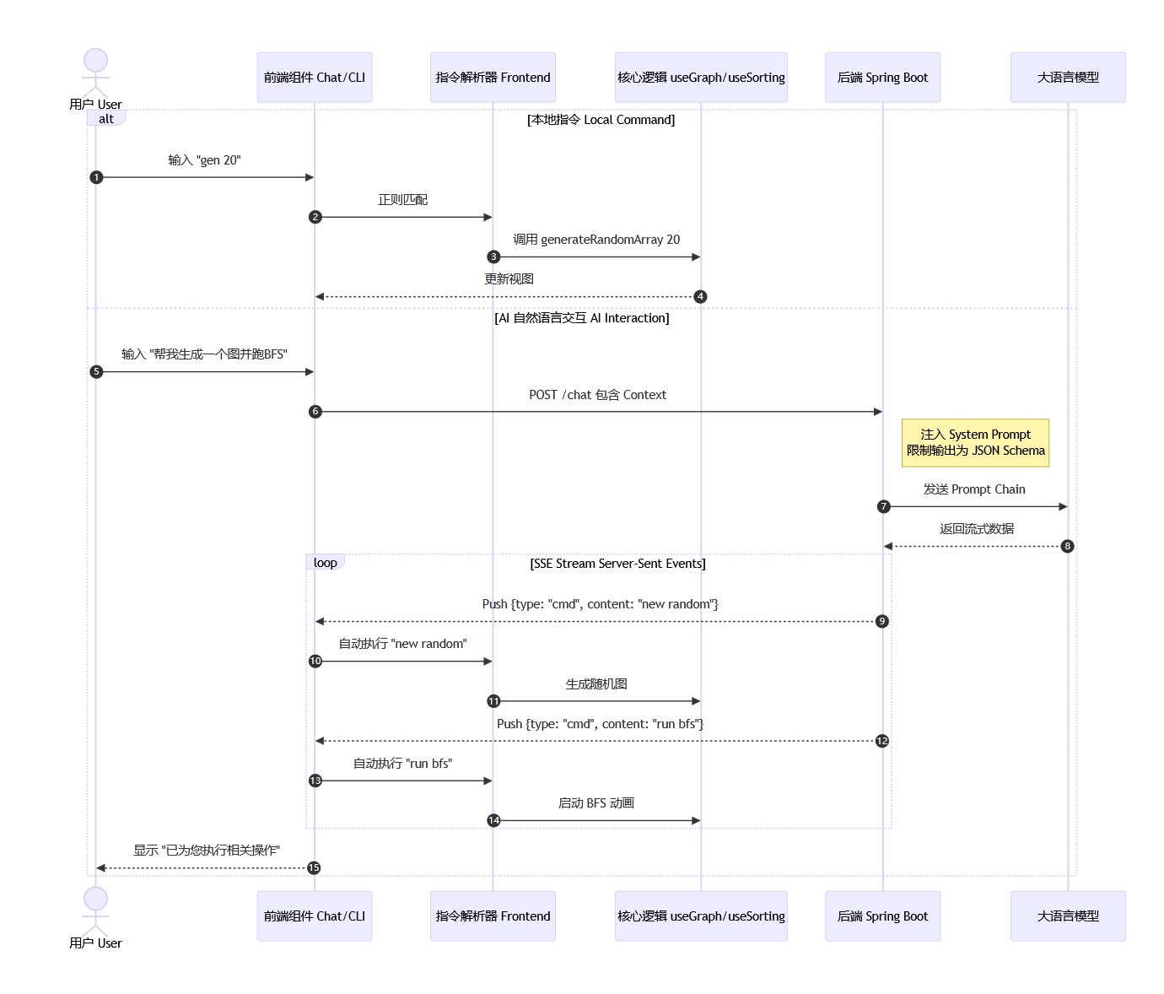
- AI 智能指令与 CLI 交互时序图

测试

测试环境与策略
本次测试旨在验证 "Algorithm Visualizer" 平台的算法准确性、界面交互的流畅度以及系统的容错能力。测试采用黑盒测试（Black-box Testing）方法，在客户端浏览器环境中进行。
操作系统：Windows 11 (64-bit)
浏览器：Google Chrome (v120.0+) / Microsoft Edge
运行环境：Node.js v22.0 + Vite Dev Server (前端), Spring Boot 3.5.8 (后端 AI 服务)

排序模块测试
排序模块的测试重点在于验证不同算法对数据的排序结果是否正确，以及在不同数据量级下的动画表现。

功能与边界测试用例
下表记录了针对排序模块的核心测试过程：
测试编号 | 测试项 | 输入数据/操作 | 预期结果 | 实际结果 | 结论
S-01 | 常规排序 | 1. 设置数组大小为 20  2. 点击 "生成随机数组"  3. 点击 "Bubble Sort" | 柱状图生成完毕；算法运行期间比较位呈黄色，交换位呈红色；最终所有柱子变为绿色且高度递增。 | 结果正确 | 通过
S-02 | 边界数据 | 1. 设置数组大小为 100  2. 运行 "Quick Sort" | 柱状图宽度自动缩小适应屏幕；排序过程无明显卡顿，最终数据有序。 | 无明显卡顿，结果正确 | 通过
S-03 | 极速模式 | 1. 设置动画延迟为 5ms  2.运行 "Insertion Sort" | 动画以极快速度播放，Vue 响应式系统能正确跟进状态变化，无渲染丢帧导致的错乱。 | 动画流畅，结果正确 | 通过
S-04 | 数据持久化 | 1. 点击“保存”下载 JSON  2. 刷新页面  3. 点击“打开”加载该文件 | 页面恢复到保存时的数组排列、数量及延迟设置。 | 数据完全一致 | 通过

图论模块测试
图论模块逻辑较为复杂，测试重点在于拓扑结构的构建规则（如防止非法边）以及 BFS/DFS 遍历路径的正确性。

拓扑构建与算法测试
测试场景涵盖了正常构图与异常输入拦截。
测试编号 | 测试项 | 输入数据/操作 | 预期结果 | 实际结果 | 结论
G-01 | 随机图生成 | 点击 "生成随机图" 按钮 | 画布上生成 5-10 个随机节点及若干连线；右侧邻接矩阵与邻接表同步显示数据。 | 图生成正确，邻接矩阵与邻接表同步显示。 | 通过
G-02 | BFS 遍历 | 1. 设定起点为 'A'  2. 点击 "广度优先 (BFS)" | 从 A 开始，按层级向外扩散高亮（黄色）；已访问节点变绿；右侧矩阵对应单元格高亮。 | 遍历顺序符合 BFS 逻辑 | 通过
G-03 | 孤岛检测 | 1. 生成一个非连通图（存在孤立节点）  2. 运行 DFS | 算法仅遍历起点所在的连通分量，孤立节点保持未访问状态（蓝色）。 | 孤立节点未变色，符合预期 | 通过

错误处理（容错）测试
为验证系统的健壮性，专门设计了以下导致错误的测试用例：

用例 G-04：重复节点添加
操作：在输入框输入已存在的 ID（如 "A"）并点击添加。
结果：系统拒绝添加，并弹出提示 "节点 ID 已存在"。

用例 G-05：非法边连接（自环）
操作：在添加边面板中，起点选择 "B"，终点也选择 "B"，点击添加。
结果：操作被拦截，提示 "起点和终点不能相同"。

用例 G-06：重复边添加
操作：已有 A-B 边，再次尝试添加 A-B 或 B-A 边。
结果：系统提示 "边已存在"，防止多重边破坏简单图结构。

命令行与 AI 交互测试
本部分测试 CLI 解释器的解析能力及 AI 意图识别的准确性。
测试编号 | 测试项 | 输入数据/操作 | 预期结果 | 实际结果 | 结论
C-01 | 指令执行 | 输入 gen 10 后回车，再输入 speed 200 | 数组重置为 10 个；控制台提示 "动画延迟已设置为 200ms"。 | 响应准确 | 通过
C-02 | 指令容错 | 输入不存在的指令 run magic_sort | 输入框边框变红，控制台显示红色错误信息："Error: 未知的排序算法"。 | 控制台显示红色错误信息。 | 通过
AI-01 | 自然语言控制 | 在 AI 窗口输入："帮我生成一个随机图，然后从 A 点开始跑 BFS" | AI 回复确认信息；系统自动执行 new random -> set start A -> run bfs。 | 意图识别准确，自动执行成功 | 通过

测试总结
经过上述多维度的测试，系统表现稳定。
功能完整性：所有预设的排序算法与图论算法均能正确运行，可视化状态（颜色、高度、连线）与算法逻辑一致。
数据联动性：图论模块中，画布操作能毫秒级同步至邻接矩阵与邻接表，验证了 Vue 响应式数据流设计的有效性。
鲁棒性：对于用户的非法输入（如非数字参数、重复ID、自环边），系统均有完善的防御性检查与友好的错误提示，未出现页面崩溃或白屏现象。

总结与提高

程序开发体会与收获
本次课程设计对我而言，不仅是一次代码实现的练习，更是一次将抽象的《数据结构》理论知识转化为具象化交互产品的过程。
在开发过程中，我最深刻的体会是“算法逻辑”与“可视化逻辑”的差异。在书本上，冒泡排序只是几行嵌套循环，但在开发可视化平台时，我必须学会“暂停时间”。我深入理解了 JavaScript 的事件循环机制，通过 async/await 和 Promise 将瞬间完成的排序过程拆解为一个个可被肉眼捕捉的动画帧。这种思维方式的转变，让我对算法的每一处细节——每一次比较、每一次交换、每一个指针的移动——都有了前所未有的微观认知。
此外，该项目采用的 Vue 3 (Composition API) + Spring Boot 前后端分离架构，也锻炼了我的工程化思维。特别是将核心算法封装为独立的 Hook (useSorting, useGraph)，实现了视图层与逻辑层的彻底解耦。这种设计模式不仅让代码结构清晰，也为后续扩展新算法提供了极大的便利。我还尝试引入了大语言模型 (LLM) 来辅助交互，虽然只是初步尝试，但让我看到了“传统算法教学”与“AI 智能辅导”结合的巨大潜力。

遇到的问题与解决情况
在开发过程中，我主要遇到了以下三个棘手的技术挑战，并逐一找到了解决方案：
首先是图数据的多视图同步问题。初期开发时，我尝试分别为拓扑图、邻接矩阵和邻接表维护独立的数据状态，结果导致频繁出现数据不一致的 Bug（例如删除了节点，矩阵却没更新）。后来我重构了代码，采用了“单一数据源 (Single Source of Truth)”的设计思想。所有的视图渲染完全依赖于核心的 nodes 和 edges 数组，利用 Vue 的 computed 计算属性动态生成矩阵和链表。这种方式虽然增加了少量的计算开销，但彻底保证了数据的一致性和系统的鲁棒性。
其次是可视化动画的流畅度控制。在处理快速排序等递归算法时，Vue 的响应式更新有时跟不上算法执行速度，导致动画“跳帧”。为了解决这个问题，我设计了一个状态锁 (isVisualizing) 和异步延迟函数 (sleep)。在算法的关键步骤（如比较、交换）强制插入微小的延迟，并配合 CSS 的 transition 属性，最终实现了丝滑的过渡效果。
最后是命令行指令的解析。为了实现类似终端的交互体验，需要处理各种非法输入。我为此编写了一个基于正则表达式的指令解析器，采用了防御性编程的策略，在执行任何操作前先进行参数类型检查和边界值校验（如防止数组越界、防止添加自环边），大大提升了系统的稳定性。

软件工程规范与部署实践
除了核心代码的编写，我在本次课设中还刻意强化了自身的软件工程素养，特别是熟练掌握了基于 Git 的版本控制与自动化部署流程。 我摒弃了以往随意的“压缩包备份”模式，严格遵循 Conventional Commits 提交规范（如使用 feat:, fix:, refactor: 等前缀）来管理每一次代码变更。这种标准化的提交方式不仅让开发历史清晰可溯，也培养了我严谨的开发习惯。 此外，为了打破“只能在本地运行”的局限，我成功将项目源代码托管至 GitHub 仓库，并利用 GitHub Pages 实现了前端应用的在线部署。这一过程让我初步体验了 CI/CD（持续集成/持续部署）的理念，让我的课设作品真正成为了一个互联网上触手可及的“在线产品”，极大地提升了项目的展示效率与成就感。

GitHub访问链接
https://github.com/JiaweiWangi/StructVis

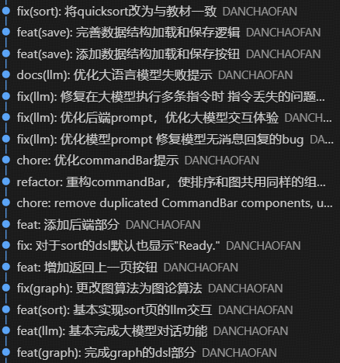
- Commit记录

自我评价与未来展望
总体而言，我对本次课程设计的完成度感到满意。我不仅实现了任务书要求的核心算法演示，还超额完成了CLI 命令行交互以及AI 智能助手等创新功能。界面设计遵循现代 UI 规范，交互逻辑清晰，在“本地运行”环境下具备了较高的实用价值。
实话说，本项目的初始愿景不仅仅是做一个本地运行的演示程序，而是希望将其部署上线，成为一个公网可访问的算法辅助教学平台。 然而，在开发接近尾声时，我深刻意识到了目前的 Demo 版本与“正式上线产品”之间存在的客观差距，这也成为了我未来改进的重点方向：
用户体系与云端存储的缺失： 目前的“保存/读取”功能基于本地 JSON 文件，这仅适用于单机场景。若要正式上线，系统必须引入完整的用户鉴权体系 (User Authentication) 和数据库（MySQL/Redis）。用户应能注册账号，并将自己的算法学习进度、自定义的图结构存储在云端，实现跨设备同步，而非仅仅依赖浏览器的本地文件。
后端架构的高可用与安全性挑战： 目前的 Spring Boot 后端仅作为 LLM 的简单转发层，缺乏必要的安全防护。若直接部署上线，高昂的 AI Token 成本和潜在的恶意攻击（如 DDoS 或接口滥用）将是巨大风险。未来需要引入 API 网关 (Gateway) 进行流量限制（Rate Limiting）和身份校验，确保 AI 服务在多用户并发下的稳定与安全。
这次课设的经历让我明白，写出一个“能跑的功能”只是第一步，而打造一个“能上线的产品”则需要考虑数据安全、并发性能、用户体验等更复杂的维度。这不仅是我本次开发的遗憾，更是我未来在软件工程道路上努力的方向。

